KARAMAN
MESLEKİ VE TEKNİK ANADOLU LİSESİ
REHBERLİK VE PSİKOLOJİK DANIŞMA HİZMETLERİ
TANITIM BROŞÜRÜ
(VELİ)

Bir çocuk için annesi ve
- Velilerimize yönelik olarak; rehberlik servisimizin ve çalışmalarımızın velileri-
•
mize tanıtımı, öğrencilerimize yaklaşım- da velilerimizle ortak tavır alabilmek için yaptığımız bilgi alışverişi ve yönlen- dirme çalışmaları rehberlik servisi tara- fından yürütülmektedir.
Yine öğrencilerimizin başarı yolunda at- tıkları her adımda onların yanlarında olarak okul ile işbirliği içerisinde çalış- malarımıza destek olan velilerimizi bilgi- lendirmeyi amaçlar.
- Bunu ise veli toplantıları, veli seminerle- ri ve bireysel veli görüşmeleri ile sağlar.
- Görüşmelerimiz hafta içi saat 9.00ile15:00 arasında yapılmaktadır.
- Psikolojik Danışman ve Rehber Öğretme- nimizle görüşme yapmak için sınıf rehber öğretmeniniz aracılığı ile ya da 0338-213 16 78 no’lu telefondan randevu alabilirsiniz.
babası dünyayı temsil eder. Çocuk, annesi ve babası nasıl davranıyorsa, dünyadaki herkesin

aynı şekilde davranacağını düşünür.

Rehberlik Servisinde Hangi Hizmetler Sunulmaktadır?
Rehberlik
Servisimiz,
Öğrencilerimizin geli- şim süreci içinde kar- şılaştıkları güçlükleri problem haline dönüş- meden çözmelerine
yardımcı olmak, kendini tanıyan, uyum ve iletişim becerisine sahip, çevresine duyarlı, mutlu, sağlıklı, yaratıcı bireyler olarak ye- tişmelerine katkıda bulunmak temel amacını gütmektedir.

- Okulumuzda bulunan rehberlik servisi; öğrencilerin eğitsel, mesleki ve psikolojik gelişimlerini takip eder, bu süre içinde velilerimizle işbirliği yaparak gerekli yön- lendirmeleri yapar.

REHBERLİK NE DEĞİLDİR ?

- Psikolojik danışma ve rehberlik bireyin sadece duygusal yanı ile ilgilenmez.

- Rehberlik hizmetleri sadece “sorunlu” öğrencilere verilen bir yardım değildir.

- Psikolojik danışma ve rehberlik her türlü problemi hemen çözebilecek sihirli bir güce sahip değildir.(Kaynak:Sorgunram)
- Arkadaş ilişkileri,
- Ders başarısı,
- Aile içi iletişim,
- Kendini tanıma,
- Kendini rahat ifade edebilme,
- Sınav kaygısı,
- Okul korkusu,
- Stres,
- Öfke Kontrolü,
- Ders çalışma yöntemleri,
- Karar verme becerileri,
- Ergenlik Dönemi Problemleri,
- Diğer psikolojik, eğitsel veya mesleki ko- nularda rehberlik servisimiz hizmet ver- mektedir.

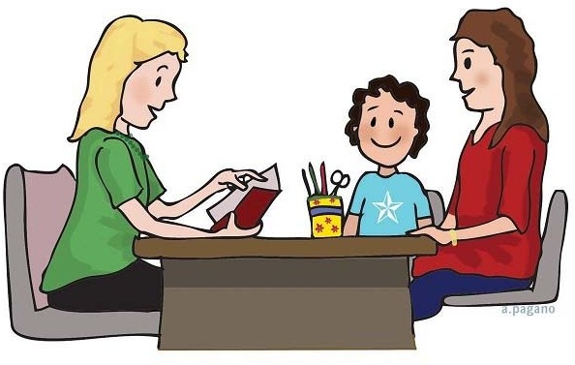

⇒ Rehberlik servisinde yaptığınız tüm görüşmelerde gizlilik esastır.

⇒ Rehberlik servisi size ve diğer tüm velilere saygı duyar, koşulsuz ve şartsız kabul eder.

⇒ Rehberlik servisinde yapılacak tüm görüşmelerde sizin ve çocuğunuzun gönüllülüğü esastır.

